盐田区2024年秋季学期幼儿园招生信息一览表
沙头角片
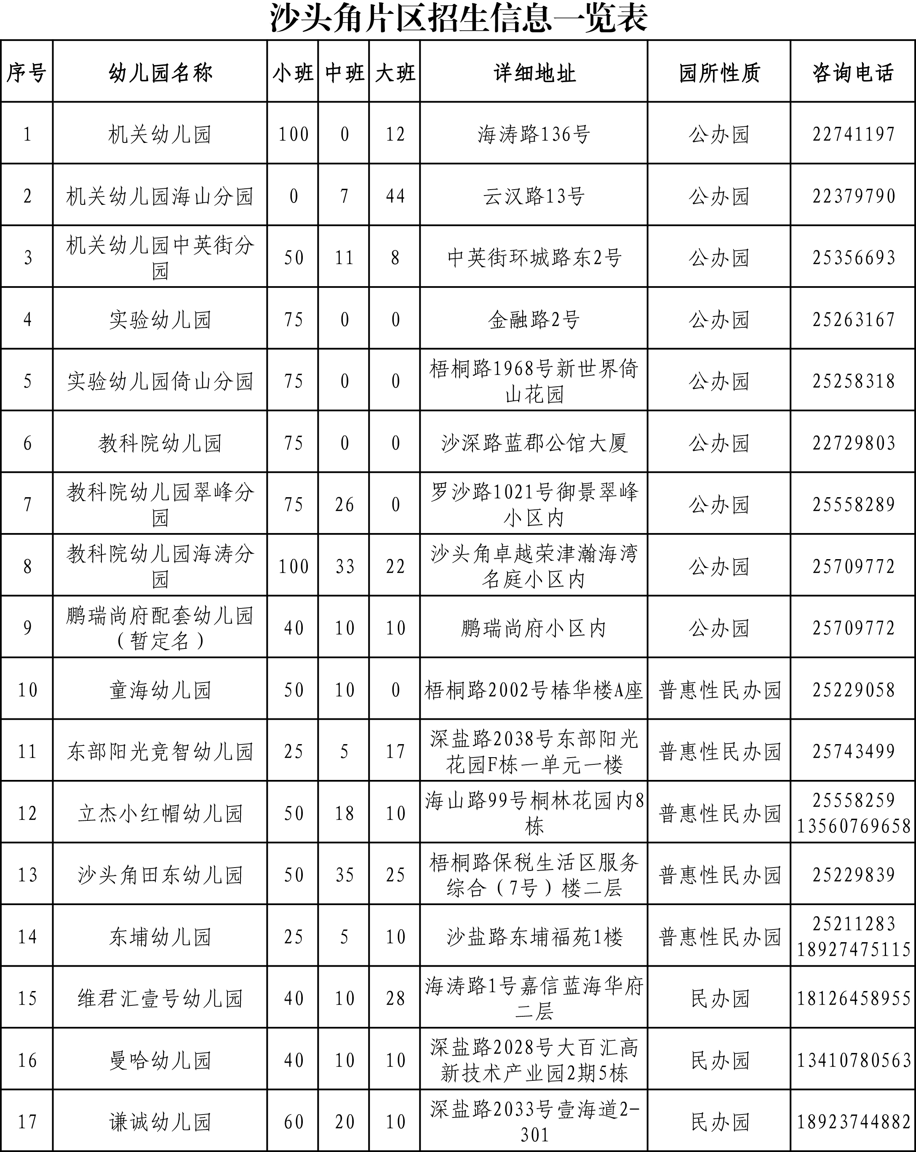
盐田片
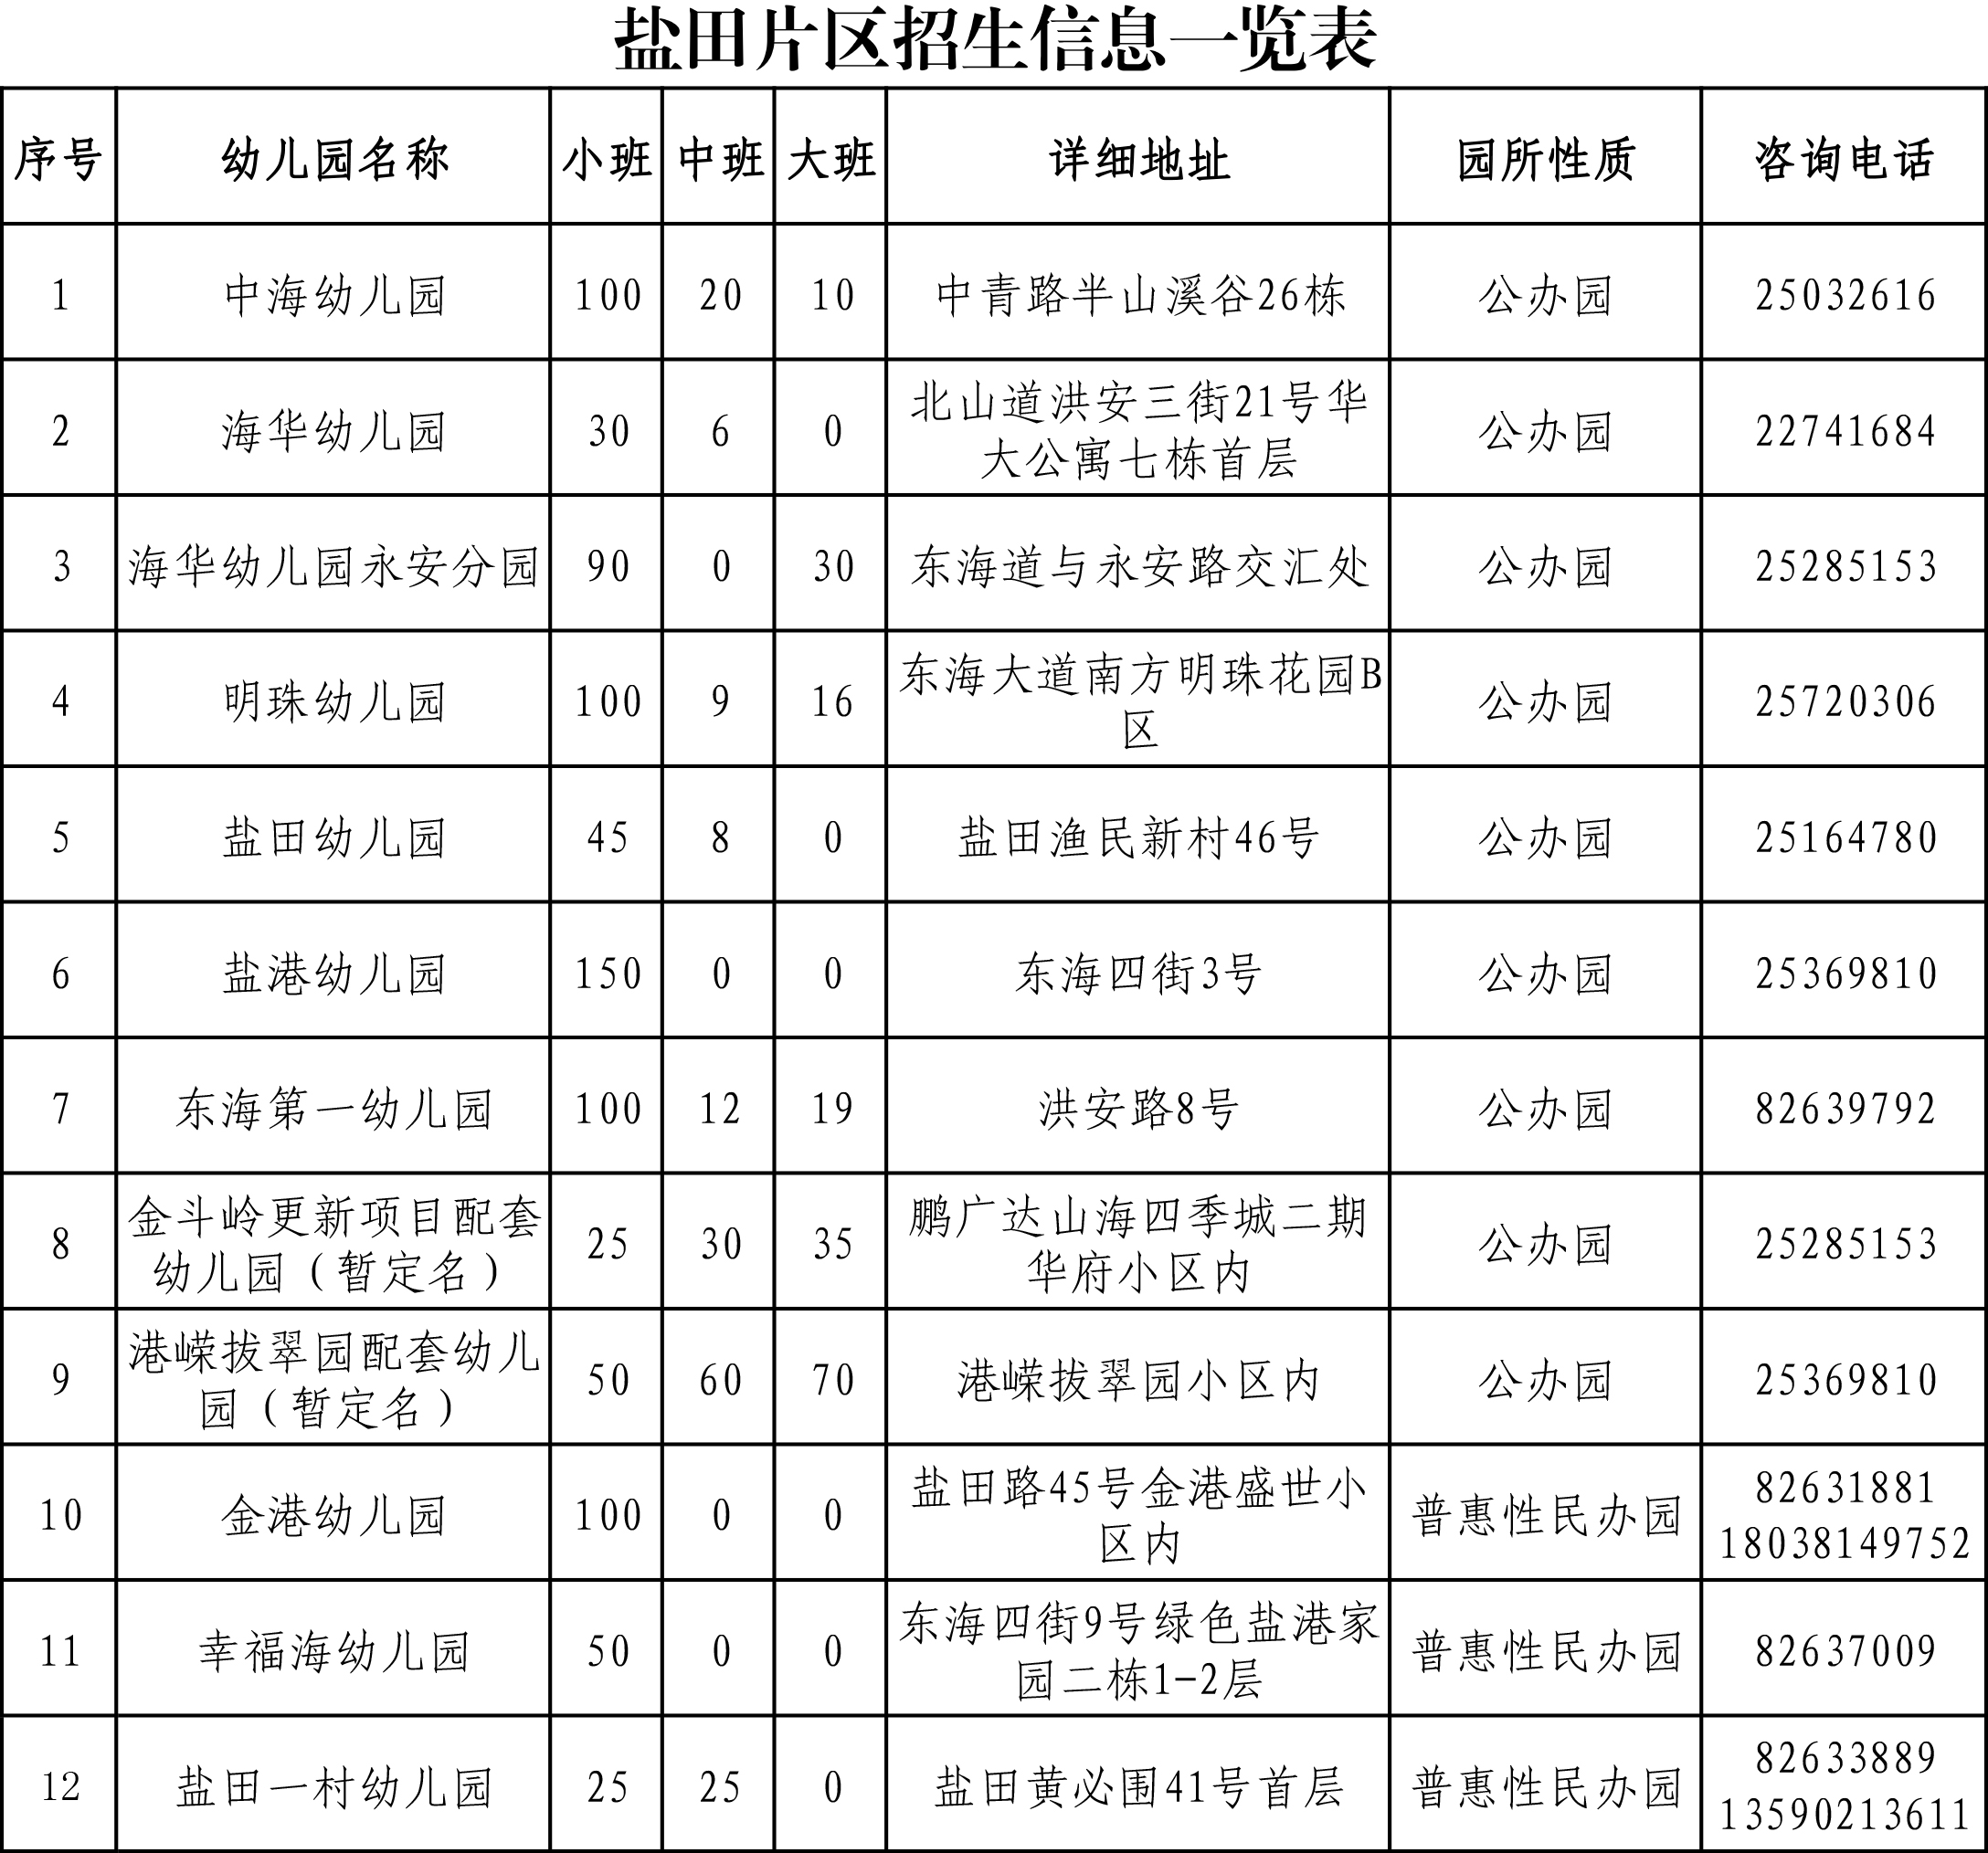
梅沙片
